他全盲 她聽障 學測拿高分
- 2009-02-20
- 中國時報
- 【黃文博、李義／綜合報導】
身障生求學之路艱辛，在學測中考出好成績就更難得。罹患罕見疾病「點狀軟骨錯生症」的台南一中校史上首位全盲生詹博丞，用心練就一身數理心算的高超本領，學測沒靠加分，就獲得七十一級分。高雄女中高瞻班聽障生黃瑋琪六十七級分，學習過程中最需要說與聽的英文滿級分、國文十四級分。
父親是醫生的詹博丞，從小成績優異，彈得一手好鋼琴，還曾拿過史坦巴哈台灣音樂大賽第一名，原本期待走上音樂之路。沒想到，國三時一次車禍意外改變了他的一生。
詹博丞心算數理 獲七十一級分
詹媽媽蘇昭蓉表示，博丞車禍後，短短三個月便失去視力，聽力也逐漸退化，脊椎骨漸漸萎縮須靠枴杖走路。當時距國中基測只剩三個月，博丞全靠爸媽每天報讀測驗題幫他溫習功課，才順利考上台南一中。
他讀書比別人辛苦，但卻用「心」在讀，所以數理很強。南一中表示，博丞的數學能力非常好，無論代數、邏輯、微積分的運算能力都很強，還經常匿名上網幫網友解答數理難題。
詹博丞最大的心願是希望能夠考上成大資工系，除了方便家人接送上學，他也發願要結合自身經歷，研發盲人專用的電腦系統，幫助不幸的視障朋友跨越學習障礙。
高雄女中高瞻班聽障生黃瑋琪不向先天性小耳症屈服，還憑著過人毅力通過全民英檢中高級初試，她說：「英語的抑揚頓挫語調彷彿優美的音符，令人陶醉」。
憑「感覺」學英文 黃瑋琪滿級分
右耳聽力全聾、左耳也僅中輕度聽力，只能聽到五十公分內的聲音，上課戴耳機還不夠，老師必須戴著無線聲音傳遞器配合，才能將課程內容送到她的耳中。有時候聽不清楚，她會錄音或利用下課時間再追著學。
小六手術後在家自學，英語無師自通的父親當她的專職家教，開啟她的英語學習之路，她耳朵貼著收音機聽ＩＣＲＴ。
最需要說與聽的國文及英文繳出亮麗的成績，還要挑戰全民英檢，瑋琪全憑著「感覺」。她說「欣賞、喜歡，再加上抱著在玩的輕鬆心情去感覺」，學語文並不困難。尤其是「念英語時的抑揚頓挫語調，好像悠揚的音符，是種很美的表達方式」。
看外國影片也是她學英語的方法，喜愛音樂與表演，看到有趣的片段，她會模仿片中橋段演給父母看，自娛也娛親。雖然可能與醫科無緣，但醫檢、工業設計、視覺藝術等都是黃瑋琪的最愛。
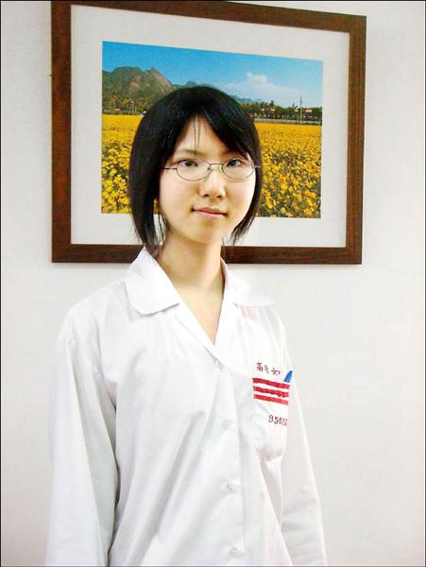

學測放榜／ 很感人！ 聽障英文滿級分、視障拿下71級分
(2009/02/20 14:07)
生活中心／綜合報導
雖然身體有殘缺，但是經過鍥而不捨的努力，還是可以有優秀的表現，像高雄女中的學生黃瑋琪，雖然聽力弱到幾乎聽不到，不過她貼著錄音機專注的練習英文，還是在學測中拿下英文的滿級分，而南一中的詹博丞雖然眼睛看不到，但是上課專注的聽講，再加上反覆的練習，讓他在學測中，拿到71級的高分。
長相相當清秀的黃瑋琪，耳朵貼著錄音機為了要聽清楚每一句英文，外觀上看來和一般人沒兩樣，但是她只有一隻耳朵微弱的聽力，另一隻耳朵是全部聽不到，但是她就靠著上課專注的聽講和下課後不斷的苦練，在這次的學測裡，拿下英文滿分的15級分。
對於聽障生高雄女中學生黃瑋琪，學習起來特別辛苦，她說，「都要仔細聽，因為聲音有時候會漏掉，有時候需要自己去連接。」不過也由於她的認真努力，讓她拿下這次學測英文滿級分。
靠耳朵微弱的聽力苦讀，對她來說雖然辛苦，但是也讓她在英文的世界中找到成就感，另外一位和黃瑋琪一樣身體有缺陷，卻能克服而有優異表現的，還有就讀台南一中學生的詹博丞。
視障的詹博丞靠苦讀、勤讀，雙手在課本上快速的點字、耳朵則專注的聽著老師的每一句話，雖然雙眼全盲，但他的數理成績超優異，不用加分，學測也穩穩拿到71級分的高分。
詹博丞表示，「英文都會用摸的，都會帶書來摸，其它大部份都是用聽的」只用聽到如何能達到這麼好的學測成績？他謙虛的說，「課後我爸有幫我複習。」(新聞來源：東森新聞記者黃琮群、力乃青)

